Docentenhandleiding – Lesbrief De Grote Ontginningen

Informatie

TV: Tijd van Steden en Staten

KA: De opkomst van handel en ambacht die de basis legde voor het herleven van een agrarisch-urbane samenleving.

Duur: ca 90 minuten of meerdere lessen. Grotere opdrachten zijn ook op te delen of te gebruiken als losse opdracht.

Leerdoelen
- Leerlingen leggen uit wat ontginnen betekent.
- Leerlingen beschrijven waarom nieuwe landbouwgrond nodig was in de middeleeuwen.
- Leerlingen noemen welke gebieden vaak werden ontgonnen.
- Leerlingen benoemen één blijvend gevolg van de ontginningen voor landschap of samenleving.
- Leerlingen verwoorden een eigen mening over positieve/negatieve gevolgen van ontginningen.
- Leerlingen analyseren hoe een lintdorp te herkennen is.
- Leerlingen beschrijven het dagelijks leven van boeren tijdens de ontginningen.
- Leerlingen leggen uit waarom kloosters grootgrondbezitters werden.
- Leerlingen ontwerpen een middeleeuws dorp in lintvorm met de belangrijkste functies.
- Leerlingen maken een strip die de fases van de ontginning weergeeft.
- Leerlingen kiezen en onderbouwen een plek voor een nieuwe nederzetting met locatiefactoren.
- Leerlingen ontwerpen een poster/brochure die een nieuwe nederzetting promoot en toont hoe de samenleving eruitziet.

Achtergrondinformatie
Vanaf de 11e eeuw groeide de bevolking in Europa sterk. Er was meer voedsel nodig dan de bestaande landbouwgrond kon opleveren. Boeren, heren en kloosters begonnen daarom nieuwe stukken land te ontginnen: bossen werden gekapt, moerassen drooggelegd en sloten gegraven. Dit veranderde het landschap blijvend. Dorpen ontstonden vaak in een lintvorm langs wegen of beken, met lange stroken akkers erachter.
De gevolgen waren groot. Er kwam meer landbouwgrond, waardoor handel en nijverheid konden groeien. Boeren kregen soms meer vrijheid als beloning voor hun werk bij de ontginning. Kloosters werden belangrijke grootgrondbezitters doordat zij veel land systematisch ontgonnen. Zo veranderde niet alleen het landschap, maar ook de sociale verhoudingen in de middeleeuwen.

Uitwerkingen opdrachten

Opdracht 1 – Ontginnen basis
- Wat is ontginnen? → Land geschikt maken voor landbouw door bos te kappen of moeras droog te leggen.
- Waarom nieuw land? → Omdat de bevolking groeide en er meer voedsel nodig was.
- Welke gebieden? → Bossen, moerassen, zandgronden en woeste heide.
- Blijvend gevolg? → Het landschap veranderde blijvend door akkers en dorpen; mens kreeg steeds meer invloed op natuur.
- Positief of negatief? → Mogelijke antwoorden:
  - Positief: meer voedsel, meer handel, groei dorpen.
  - Negatief: minder natuur, zware arbeid, ongelijkheid tussen boeren en heren.

Opdracht 2 – Kijken naar sporen
- Waarom rechte sloten? → Om water af te voeren en het land droog te houden.
- Hoe herken je een lintdorp? → Alle huizen liggen langs één weg of beek, met akkers erachter.
- Voorbeeld Google Maps: Leerlingen zoeken zelf, bv. plaatsen in Limburg als Neer, Grathem, Roggel of Rolduc

Grote opdracht 1: Ontwerp je eigen middeleeuws dorp
Niveau | Criteria
Onvoldoende | Mist kernfuncties (kerk, weg, water) of geen lintvorm.
Voldoende | Kernfuncties aanwezig, dorp toont lintstructuur, beperkt uitgewerkt.
Goed | Alle kernfuncties aanwezig, duidelijke lintvorm, creatief uitgewerkt met details (bv. brug, markt).

Opdracht 3 – Dagelijks leven
- Taken mannen/vrouwen: Mannen kapten bomen en groeven greppels; vrouwen en kinderen verzamelden hout en hielpen bij land klaarmaken. Sommige mannen zijn al huizen aan het bouwen of bezig met een kleine nederzetting.
- Veranderingen in boerenleven: Meer landbouwgrond, meer werk, maar ook meer handel en contact.
- Sociale verandering: Sommige horigen kregen meer vrijheid; er ontstond meer handel en specialisatie → schril contrast met zelfvoorziening en domeinen uit dezelfde tijd.
- Kloosters grootgrondbezitters: Omdat kloosters systematisch ontgonnen en veel land beheerden → zij organiseerden grootschalige projecten.

Grote opdracht 2: Ontginningstriplex
Wat moet erin?
- Bos/moeras vóór ontginning.
- Boeren aan het werk met kappen en graven.
- Nieuw dorp en akkers, eventueel kerk.
- (Optioneel) Heden met sporen.

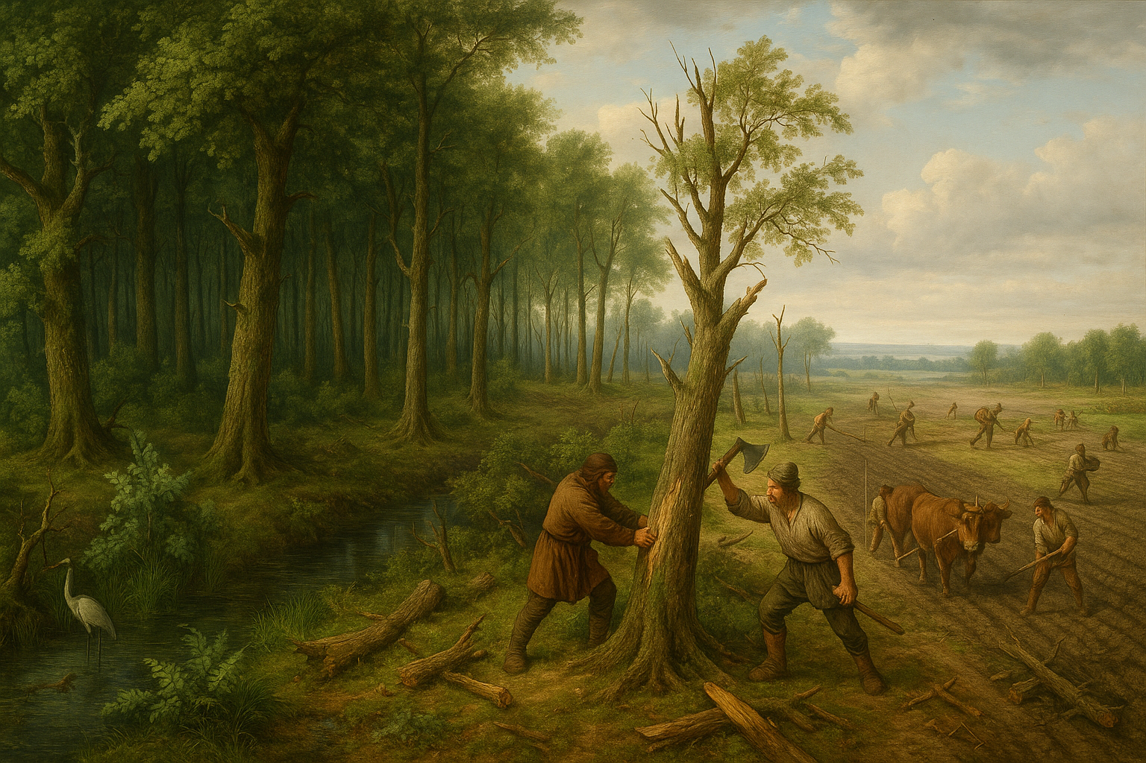
De Grote Ontginningen beginnen. M. Wilbrink via Generatieve AI, ChatGPT 5.0.
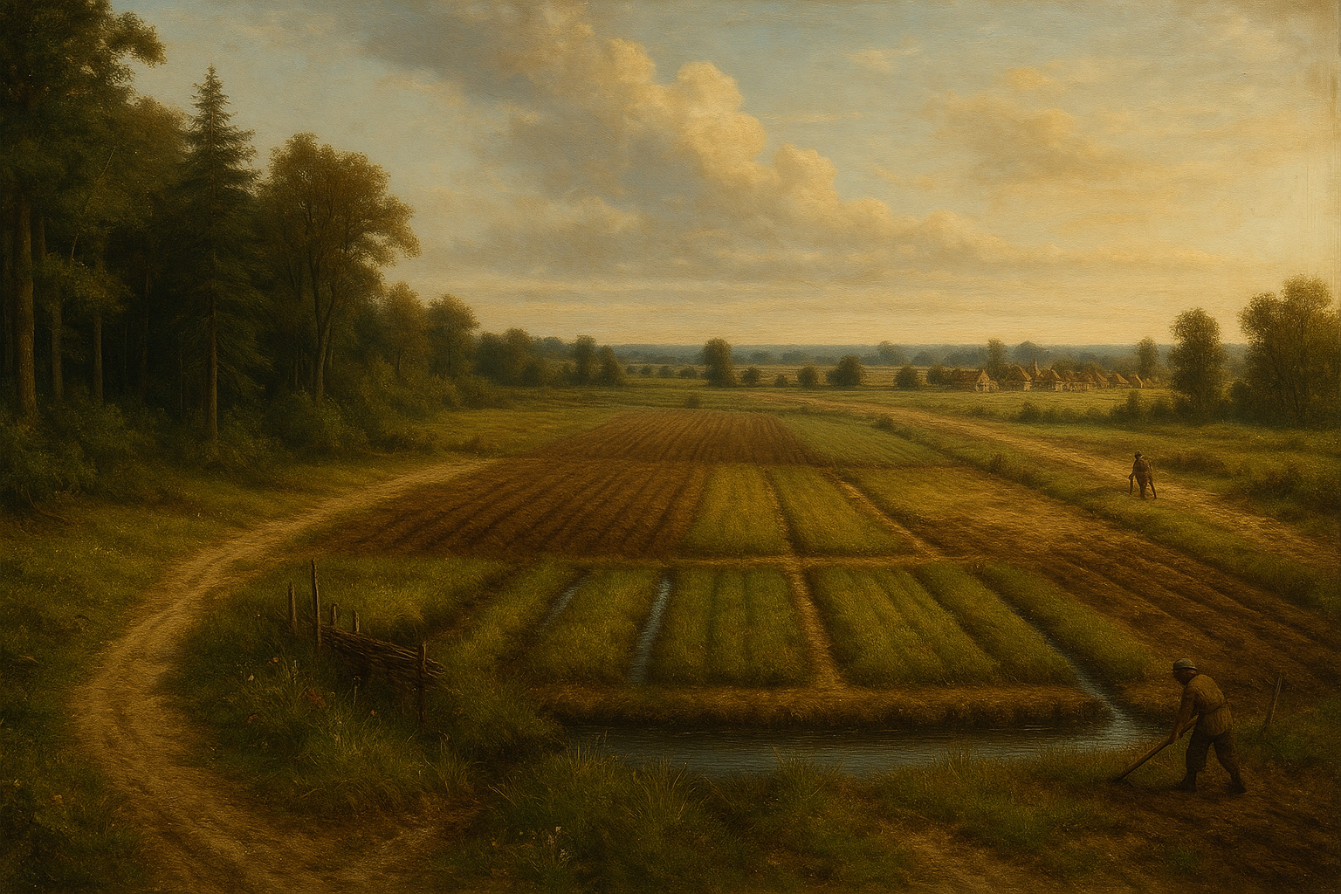
Pas ontgonnen landbouwgrond. M. Wilbrink via Generatieve AI ChatGPT 5.0

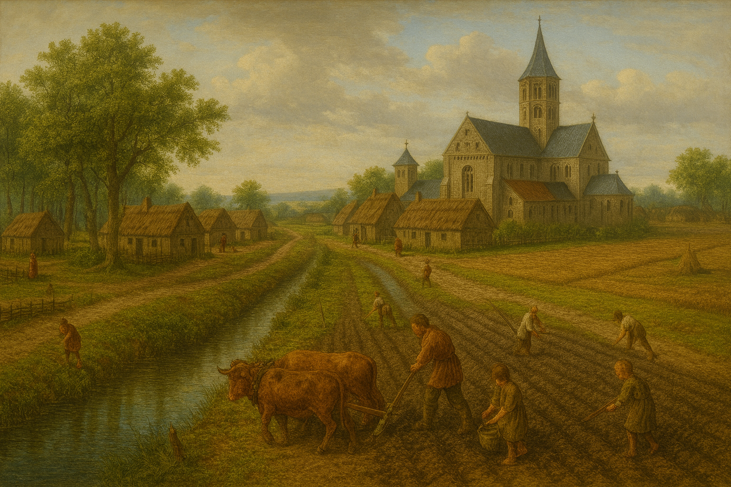

Een nieuw gestichte nederzetting. M. Wilbrink via Generatieve AI ChatGPT 5.0

Opdracht 4 – Kiezen met argumenten
Mogelijke locatiefactoren:
- Water voor drinken, vissen, transport.
- Vruchtbare grond.
- Veilige plek (hoger gelegen).
- Nabijheid handelsroute.

Grote opdracht 3: Reisbrochure
Wat moet erin?
- Plek op de kaart.
- Locatiefactoren met symbolen of pijltjes.
- Sociale gelaagdheid: vrije boeren, horigen, klooster, handelaren, vaklieden, heren.
- Vorm: poster, infographic of folder.
Niveau | Criteria
Onvoldoende | Locatiefactoren ontbreken, geen sociale groepen benoemd.
Voldoende | Minstens 3 locatiefactoren aangegeven en 2 sociale groepen benoemd.
Goed | Alle locatiefactoren duidelijk weergegeven, sociale gelaagdheid compleet, creatieve en aantrekkelijke vormgeving.

